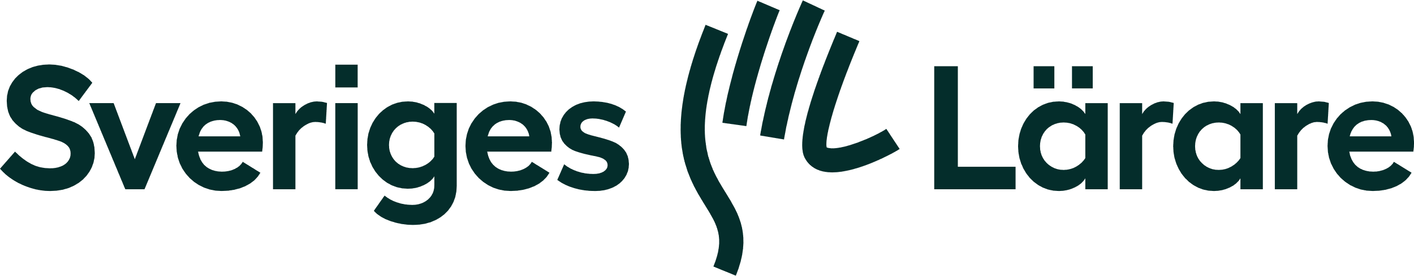 2024-03-28
Konstituerande möte för Sveriges Lärare i Leksand
Närvarande: Peter Brask, Elin Lundberg, Ulrika Hedbom, Jenny Bergman Högberg, Marie Smedborn Modig, Marit Brolin-Larsson.
- Mötet öppnas. Årsmötesprotokollet gås igenom.
- Fastställande av dagordning.
- Ulrika Hedbom välj till sekreterare för mötet.
- Jenny Bergman väljs till justerare för mötet.
- Fördelning av arbetsuppgifter och poster i styrelsen inför kommande verksamhetsår:
Vice ordförande: Ulrika Hedbom
Sekreterare: Linda Bergman
Kassör: Stefan Olsson
Gransknings – och attesträtt: Kassören Stefan Olsson ges granskningsrätt och Peter Brask ges attesträtt. När fakturan gäller ordförandes egna räkningar attesterar vice ordförande Ulrika Hedbom.
Representant i distriktsrådet: Peter Brask utses till representant i distriktsrådet. Som ersättare väljs samtliga ledamöter i styrelsen.
Representant i Usam: Jenny Bergman Högberg/Ulrika Hedbom alternerar samt Linda Bergman. Beslut att Marit Brolin-Larsson frågar Marko om han kan vara skyddsombudsrepresentant i Usam.
Representanter i Gysam: Ulrika Hedbom, Jenny Bergman, Maria Lennartsson.
Representant i Grundsam: Peter Brask.
Representanter i Försam: Elin Lundberg, Christina Hansson.
Föreningsmejlen: Ulrika Hedbom
Uppdatering av sociala medier: Elin Lundberg
Lönefrågor: Jenny Bergman, Ulrika Hedbom
Arbetsmiljöfrågor: Marit Brolin-Larsson
Utbildningsbevakare: Linda Bergman
Rekrytering/arbetsplatsbesök: Marie Smedborn Modig
Försäkringsansvarig: Stefan Olsson
Medlemsaktiviteter: Elin Lundberg, Stefan Olsson
- Val av firmatecknare för Sveriges Lärare i Leksand.
Peter Brask (19690921-7215) och Stefan Olsson (19770528-2510) var för sig väljs till firmatecknare för Sveriges Lärare i Leksand.
- Arvodering och ersättningar:
Beslut att mötesarvodet för styrelsen fortsatt ska uppgå till 500 kr per möte, att bilersättning vid resor fortsatt för medlemmar utgår med 40,50 kronor/mil där 25 kr/mil är skattefri del och 15,50 kr/mil är skattepliktig del och att arvodet för valberedningen fortsatt uppgår till ersättning motsvarande löneavdrag för en arbetsdag.
- Facklig tid: Peter Brask kontaktar Anna Målargården angående facklig tid.
- Mötet avslutas.

Peter Brask Ulrka Hedbom
Ordförande Sekreterare

Jenny Bergman
Justerar

.

